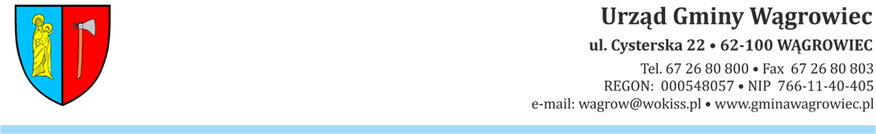

PM.6733.10.2023.PP2 Wągrowiec, 4 lipca 2023 roku

**OBWIESZCZENIE**

**o wydaniu decyzji o ustaleniu lokalizacji inwestycji celu publicznego**

Na podstawie art 49 ustawy z dnia 14 czerwca 1960 r. Kodeks postępowania administracyjnego (t.j. Dz. U. z 2023 r. poz. 775), zgodnie z art. 51 ust. 1 i art. 53 ustawy z dnia 27 marca 2003 r. o planowaniu i zagospodarowaniu przestrzennym (t.j. Dz. U. z 2022 r. poz. 503 ze zm.), zawiadamiam strony postępowania przez podanie do publicznej wiadomości:

- w Biuletynie Informacji Publicznej Urzędu Gminy Wągrowiec (bip.gminawagrowiec.pl),

- na elektronicznej tablicy ogłoszeń w siedzibie Urzędu Gminy Wągrowiec ul. Cysterska 22, 62-100 Wągrowiec,

- na tablicach ogłoszeń w sołectwie na terenie, którego planuje się lokalizację inwestycji,

iż w związku z wnioskiem Gminy Wągrowiec, dnia **4 lipca 2023 roku** wydana została **decyzja w sprawie ustalenia lokalizacji inwestycji celu publicznego, polegającej   
na zagospodarowaniu przestrzeni publicznej w miejscowości Bartodzieje, na działce   
o nr ewid. 104/2, obręb Bartodzieje, gmina Wągrowiec.**

W związku z powyższym informuję, że strony niniejszego postępowania, ich przedstawiciele lub pełnomocnicy mogą w Urzędzie Gminy Wągrowiec przy ul. Cysterskiej 22, Referat Planowania Przestrzennego i Mienia (pok. 305), zapoznać się treścią decyzji.

Dokonywanie czynności związanych z wydaną decyzją jest możliwe drogą pocztową,   
za pośrednictwem platformy elektronicznej ePUAP lub przez złożenie dokumentacji w biurze podawczym (pok. 109) Urzędu Gminy Wągrowiec.

Zawiadomienie przez obwieszczenie uważa się za dokonane po upływie 14 dni od dnia publicznego ogłoszenia (art. 49 Kodeksu postępowania administracyjnego).

Wywieszono, dnia …………………

Zdjęto, dnia ……...…………………

Potwierdzam ……………………….

(data i podpis)

Otrzymują:

1. Sołtys Sołectwa Bartodzieje, w celu wywieszenia na tablicy ogłoszeń,
2. Urząd Gminy Wągrowiec - tablica ogłoszeń,
3. BIP Urzędu Gminy Wągrowiec,
4. aa